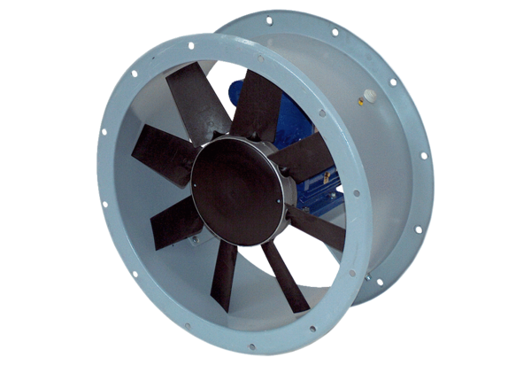Ventilateur hélicoïde pour gaine ronde DAR 80/6 1,1-2Unité de conditionnement : 1 pièceGamme: C
Numéro de référence : 0073.0146Fabricant : MAICO

